LES JOURNÉES EUROPÉENNES DU PATRIMOINE
16 et 17 septembre 2017
Visites organisées par l’association

HISTOIRE D’ORGEVAL

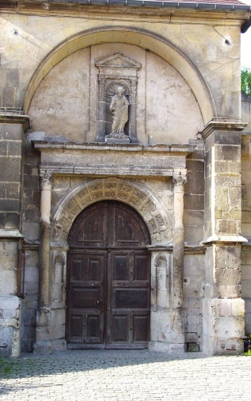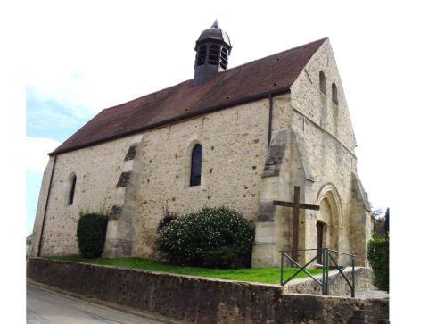

 | Eglise Saint-Pierre et Saint-Paul | Chapelle Saint-Jean
 | Samedi et dimanche après-midi : 14 h 00 à 17 h 30

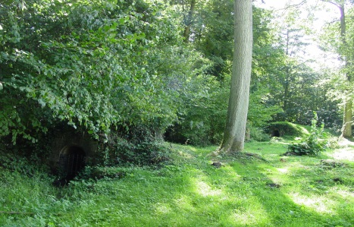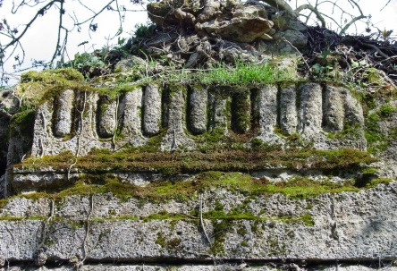

En cas de mauvais temps,
les visites d’Abbecourt et des fontaines seront annulées compte tenu du terrain très humide.

 | Les Fontaines couvertes | Ruines de l’abbaye d’Abbecourt
 | Samedi et dimanche après-midi : 14 h 00 à 17 h 30

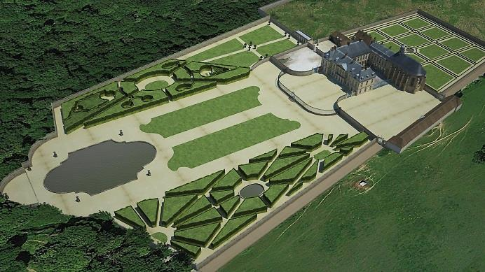

Projection de l’étude de reconstitution virtuelle en 3D de l’Abbaye royale Notre-Dame d’Abbecourt
au local d’Histoire d’Orgeval – 364 rue de la Chapelle – 78630 ORGEVAL
Samedi 16 et dimanche 17 septembre 2017 de 14 h 00 à 18 h 00
Inscriptions :
Mail : histoire.orgeval@wanadoo.fr Tél. 01 39 75 93 34 (répondeur) ou 06 81 30 36 57

